ABC마트의 성공전략, 고객을 나누고 또 나눠라
작성일 2017-09-12
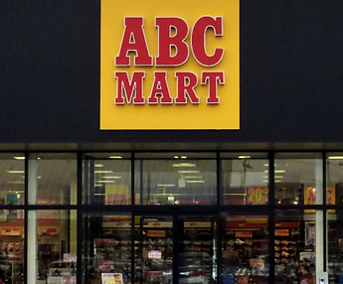

ABC마트는 어떻게 업계 1위 슈즈 편집숍이 됐나
국내 최대 멀티 슈즈 편집숍 ABC마트. 2002년 ABC마트가 설립되기 전까지만 해도 브랜드 신발은 백화점·마트 등에 있는 해당 브랜드에서 구입하는 것이 일반적이었다. 하지만 ABC마트는 “브랜드 신발을 한 곳에 모아 싸게 판다”는 기치를 내걸고 슈즈 편집숍이란 도전을 하게 된다. 결과적으로 현재 ABC마트는 전국에 약 190개 매장을 갖고 있는 업계 1위 편집숍이 됐다.

고객을 세분화할 수 있을 때까지 세분화 했다
ABC마트는 치열한 유통업계에서 편집숍이라는 아이디어 하나로 승기를 잡은 만큼 그 성장 과정에 있어서도 ‘트렌드’를 파악하는 힘이 뛰어났다는 점이 특징이다. 먼저 ABC마트는 고객을 깨알 같이 세분화했다. 브랜드 네임을 중요시하는 소비자를 위해 아디다스, 나이키, 리복 등 네임 파워가 있는 브랜드들을 매장 내에 유치했고, 운동화의 기능을 중시하는 소비자를 공략하기 위해선 별도로 스포츠슈즈 콘셉트 매장을 냈다. 또 유행에 민감한 대학생층을 공략하기 위해 대학가 중심 상권에 우선적으로 매장 위치를 잡았다. 아울러 백화점 제품만 고집하는 까다로운 고객을 잡기 위해 취급 제품중 고급 라인만을 뽑아 백화점 전문 유통 라인을 개설하기도 했다. 타겟별로 맞춰 공략하니 누구나 ABC마트의 고객이 될 수 있었다.

업계 최초로 온·오프라인 통합 시스템을 구축
온라인과 오프라인의 조화점을 빨리 찾아냈다는 점도 ABC의 성공 요인이다. 먼저 ABC마트는 신발 업계 최초로 온·오프라인 통합 시스템을 구축했다. 오프라인 품절 제품을 별도의 비용 없이 집에서 배송 받거나 온라인 구매 제품을 근처 오프라인 매장에서 수령할 수 있는 방식이다. 최근엔 근처 편의점에서 제품을 수령할 수 있는 ‘ABC-픽(PICK)서비스’를 선보이기도 했다. 1인 가구가 늘어났다는 점 그리고 범죄에 대한 우려로 집 택배 수령을 꺼리는 여성 소비자들을 위한 맞춤 서비스를 내놓은 셈이다. 똑같은 제품이라도 택배 서비스를 차별화하니 기존의 온라인으로 신발 구매를 꺼려하던 고객을 흡수하는데 성공했다.

한편, 신발 멀티숍 시장 규모는 지난해보다 약 20% 성장해 올해 1조2000억~1조3000억 원에 이를 것으로 예측된다. 이에 ABC마트는 최근 신발 전문 멀티숍에서 나아가 액세서리, 의류 등을 판매 품목으로 추가하며 라이프스타일 멀티숍으로도 변화를 추구하고 있다.

이창원 기자

